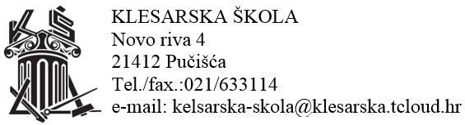

POZIV NA 12. SJEDNICU NASTAVNIČKOG VIJEĆA ČLANOVIMA NASTAVNIČKOG VIJEĆA 5.5.2020 S POČETKOM U 19:30 SATI ON LINE

Predloženi dnevni red sjednice:
- Usvajanje zapisnika sa prošle sjednice Nastavničkog Vijeća
- Odgojne mjere u završnim razredima
- Polaganje završnih ispita ( preduvjeti za izlazak na završni ispit, način polaganja, termini polaganja završnih ispita
- Prijedlozi izmjena standarda kvalifikacija za klesarske tehničare u sklopu revizije kurikula prema dogovoru sa ASOO
- Razno

Ravnateljica Tamara Plastić

